**Introdução da Aula**

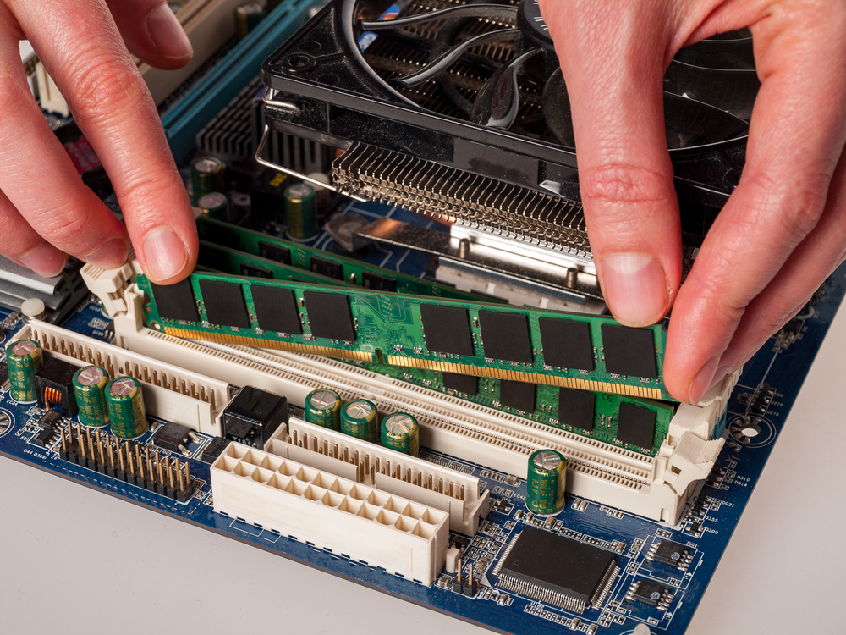

**Qual é o foco da aula?**

Nesta aula, você irá conhecer melhor alguns aspectos importantes da arquitetura de um computador.

**Objetivos gerais de aprendizagem**

Ao longo desta aula, você irá:

* Compreender a hierarquia de memórias.
* Aprender sobre as características básicas dos tipos de memória ;
* Identificar o pente de memória RAM.

Situação-problema

Neste momento, você terá a oportunidade de conhecer melhor alguns importantes aspectos da arquitetura de um computador, pensadas por Von Neumann, em particular as memórias, seu funcionamento e seus tipos, e mais detalhadamente a memória principal de um computador. Nela, a função básica do processador é receber os dados e as instruções dos programas e processá-las. Desde que foi pensada e introduzida a arquitetura de Von Neumann, para que um processador possa executar este processamento, é necessária a utilização de memória e, como você já teve oportunidade de ver, uma das grandes conquistas desta arquitetura foi poder ter na mesma memória dados e o processamento de programas.

A memória é indispensável e tão importante quanto a CPU e é onde os dados e os programas são armazenados, de forma temporária ou permanente (FÁVERO, 2011).

Sem uma memória onde possam ser armazenados dados e programas, o próprio conceito de um computador digital não poderia ser implementado, sendo assim, sem uma memória um computador não tem como funcionar (TANENBAUM, 2007).

Retomando as questões vistas pela empresa de fabricação de microprocessadores, por meio das câmeras de segurança das cidades inteligentes, pretende-se inserir a maior quantidade de serviços possíveis através da comparação de dados e imagem capturados por elas. O cruzamento de dados e informações, além de microprocessadores de alta capacidade, requer alto índice de desempenho em questões de armazenamento. Para que a empresa de fabricação possa incluir esta inovação em suas soluções, é necessário que o setor de pesquisa e desenvolvimento consiga inserir um chip de memória que contemple essa necessidade de armazenamento e ofereça a oportunidade de identificação, comparação e localização, utilizando os dados armazenados em seus servidores. Para tal, a documentação das especificações técnicas desse produto, e o estreitamento das relações comerciais com o fornecedor dessa tecnologia são essenciais e devem ser contemplados nessa etapa.  Portanto, com estas informações conseguimos atender ao nosso objetivo de aprendizagem da aula que é:

* Conhecer a memória principal de um computador, sua evolução, seus tipos e como ele funciona, permitindo o processamento do computador.

E ainda, com esses estudos, conseguimos desenvolver a seguinte competência, que é considerada fundamental para esta área do conhecimento, que é:

* Conhecer e compreender os princípios de arquitetura e organização de computadores.

Siga e desenvolva a documentação solicitada! Bom trabalho!

**Memória principal e registrador**

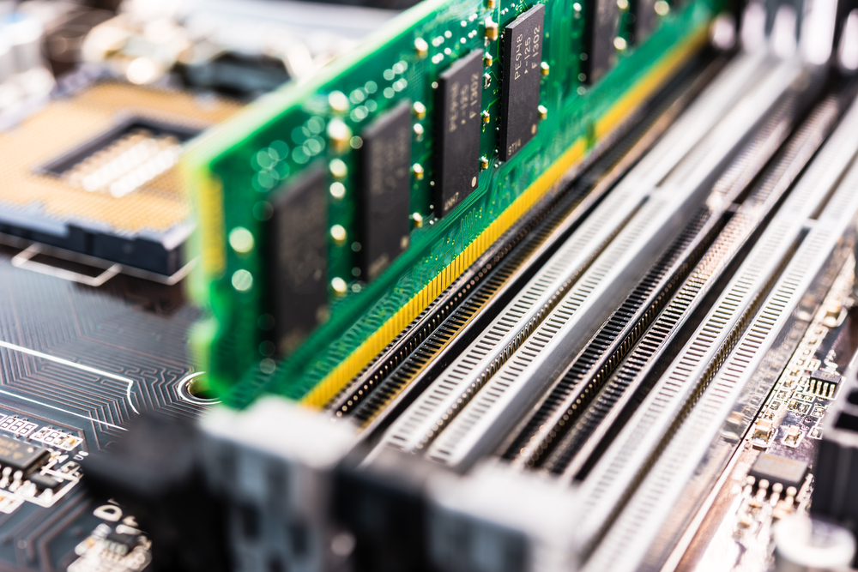

Para que um computador possa funcionar e o processador possa executar o processamento dos dados e instruções recebidos é necessário que ele tenha memória. Seguindo o que é proposto na arquitetura de Von Neumann, se nos computadores existisse apenas um tipo de memória, esta deveria ter a mesma velocidade da CPU, esperando por dados que estivessem sendo transferidos para processamento. Na prática, o que acontece, por exemplo, em um computador que processa um dado em 5ns (nano segundos), a memória transfere o dado em 60ns (PATTERSON, 2005).

A memória de um computador não é uma única peça isolada, existem vários tipos de memórias. Por exemplo, a memória onde é executado o processamento dos dados é de um tipo diferente da memória de armazenamento onde os dados são guardados em um computador. A velocidade dos processadores, de suas CPUs e de suas estruturas requerem que existam vários tipos de memórias, cada qual com sua função específica (FÁVERO, 2011). Estas memórias são classificadas em Memória Principal e Memória Secundária. Além destes dois tipos de memória, ainda temos a Memória Cache e os registradores da CPU (MONTEIRO, 2007).

As memórias de um computador podem variar também em sua tecnologia, sua capacidade de armazenamento, velocidade, custo, e elas são interligadas de forma estruturada, compondo um subsistema de memória. Este subsistema organiza os diversos tipos de memória hierarquicamente em ordem decrescente de acordo com a velocidade destas memórias, sendo os registradores as memórias mais rápidas e as secundárias as que apresentam as menores velocidades (FÁVERO, 2011).

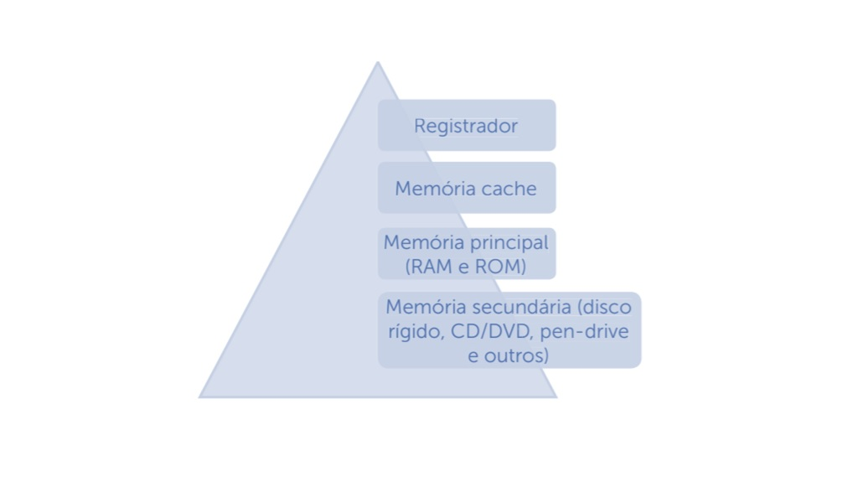Hierarquia de memórias. Fonte: Fávero (2011); Monteiro (2007).

Para que você possa entender melhor a função da Memória Principal de um computador, é necessário também conhecer dois tipos específicos de memórias que auxiliam o gerenciamento dos dados, que são os Registradores e a Memória Cache (FÁVERO, 2011).

Outro conceito importante sobre memórias é que elas podem ser voláteis ou não voláteis. As memórias voláteis requerem energia para funcionar e armazenar dados, ou seja, só funcionam quando o computador está ligado e os dados armazenados nelas são apagados quando o computador é desligado, em geral são as memórias de processamento. As memórias não voláteis gravam os dados de forma permanente em seus dispositivos, não sendo apagadas quando se desliga o computador e seus dados podem ser lidos e recuperados quando for necessário (PATTERSON, 2005).

Temos, assim, uma classificação hierárquica das memórias de acordo com suas características, que são descritas mais claramente de acordo com a Figura abaixo, como segue:

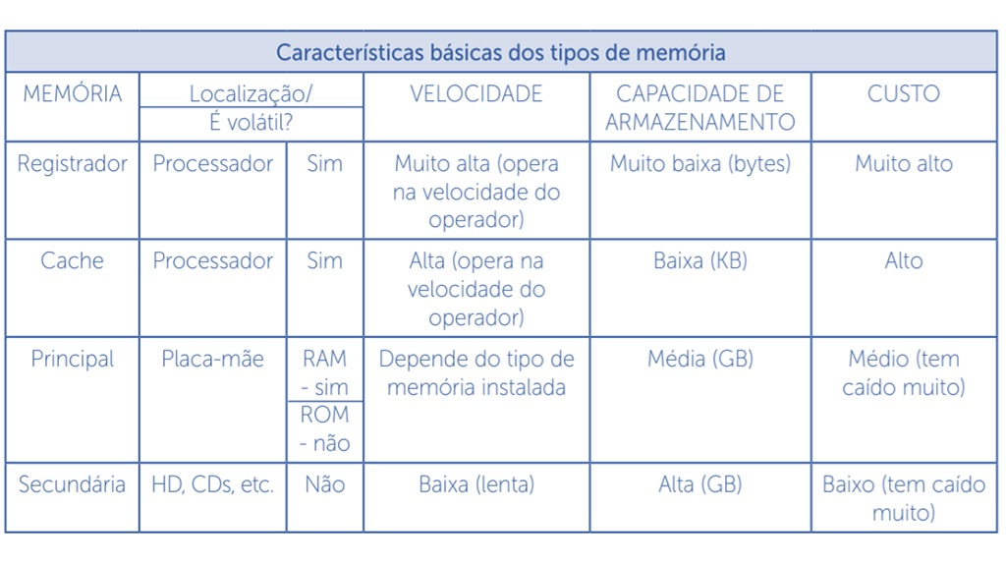Quadro das características básicas dos tipos de memória. Fonte: Murdocca (2001); Fávero (2011)

**🔁 Assimile**

As memórias podem ser voláteis, que se apagam quando o computador é desligado, e não voláteis, sendo previamente gravadas e não se apagam quando se desliga o computador, o que permite que os dados gravados neste tipo de memória sejam lidos quando for necessário.

________

Uma função básica da memória do computador é armazenar dados que serão processados. O processador recebe os dados e os deposita temporariamente na memória, e os registradores são os locais de memória onde estes dados ficam armazenados para que este processamento aconteça. Os registradores vêm desta necessidade do processador de armazenar dados durante o processamento e eles estão localizados dentro da CPU (MONTEIRO, 2007).

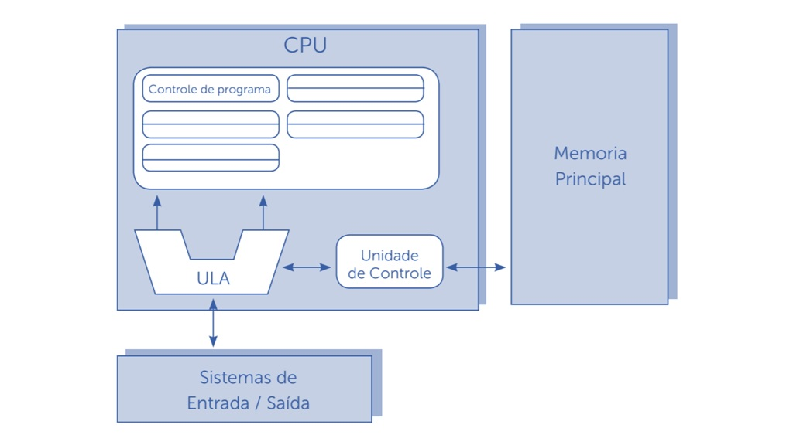Registradores em destaque dentro da estrutura de um processador. Fonte: Arquitectura Neumann por David Strigoi.

O registrador é um tipo de memória volátil. Por estar dentro do processador, proporciona uma velocidade de transferência bastante alta e, também, pelo fato de estar dentro do processador, sua capacidade de armazenamento é baixa pelo fato de dividir espaço com as demais unidades do processador.

Como o processador é uma das peças mais caras de um computador, o custo deste tipo de memória é, por consequência, bastante caro. (TANENBAUM, 2007).

**Memória cache, principal e ROM.**

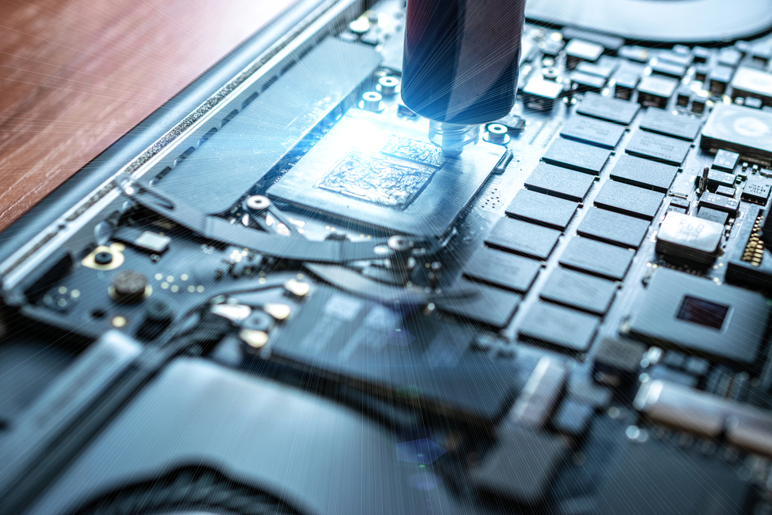

Quando entramos com os dados em um computador, ou quando este executa instruções vindas dos programas, o processador busca estes dados em uma memória externa, ou seja, uma memória que não está dentro do próprio processador, chamada de memória principal. Como você já observou em momentos anteriores, a velocidade dos processadores é, em geral, muito maior do que as velocidades das memórias, gerando uma fila de espera entre os dados encontrados na memória e o processador na hora da execução do processamento (FÁVERO, 2011).

Para poder solucionar esta limitação entre a velocidade de processamento em relação à velocidade da memória principal, foi desenvolvida uma técnica que inclui um dispositivo de memória entre eles, denominada de memória cache. Ela tem a função de criar condições que aumentem a velocidade de comunicação entre a memória principal e o processador, aumentando a velocidade final do processamento. Este tipo de memória também é volátil e apaga-se quando o computador é desligado (PATTERSON, 2014).

A memória cache é uma memória dita “estática”, pois, uma vez colocado, o dado permanece enquanto a memória for alimentada. Este tipo de memória é baseado em circuitos do tipo *flip-flop*. Estas memórias são muito rápidas porque os circuitos *flip-flop* são feitos com transístores, e a leitura é feita simplesmente medindo a tensão de saída, onde 0 (zero) Volt gera um *Bit* “0” e 5 Volts gera um *bit* “1”. Apesar de mais rápida, seu ponto fraco é que são necessários muitos transístores e muitos resistores para fazer um *flip-flop* (1 *bit*), o que torna esse custo desta memória muito alto. (PATTERSON, 2014).

A memória cache é uma memória que, atualmente, se encontra internamente nos processadores, entre a CPU e a memória principal, espelhando parte desta memória e tornando o processamento mais rápido (FÁVERO, 2011). Atualmente, o tamanho desta memória cache pode variar entre 64 KB e 256 KB para cada núcleo de um processador *Multicore*, ou em versões mais atuais, em torno de 8 MB compartilhado por todos os núcleos (INFOWESTER, 2015).

**Memória principal** - Como o próprio nome já diz, esta memória é o elemento principal para o funcionamento de um computador, em conjunto com outro elemento, o processador. Não há computador se não houver um processador, e também não há um se não existir memória (MONTEIRO, 2007).

A memória principal é chamada de memória RAM – *Random Access Memory,*em português Memória de Acesso Aleatório, que faz o armazenamento dos dados inseridos no computador, dados dos programas e os próprios programas. Ela é chamada de aleatória porque, para preservar os circuitos de deterioração, a cada acesso de escrita um bit aleatório é escolhido, evitando que sempre os mesmos bits sejam usados, o que causaria fadiga no circuito. Além disto, a memória RAM permite ao processador ter acesso às memórias secundárias, disponibilizando os dados gravados nestas memórias e processá-los (PATTERSON, 2014).

A memória RAM é do tipo volátil, ou seja, é apagada quando o computador é desligado. É por este motivo que muitos usuários perdem os trabalhos que estão sendo feitos no computador quando a energia é interrompida de repente, pois enquanto estes trabalhos não são gravados em um disco rígido, por exemplo, eles não serão arquivos, serão apenas dados que estavam naquele momento sendo processados pelo computador (FÁVERO, 2011).

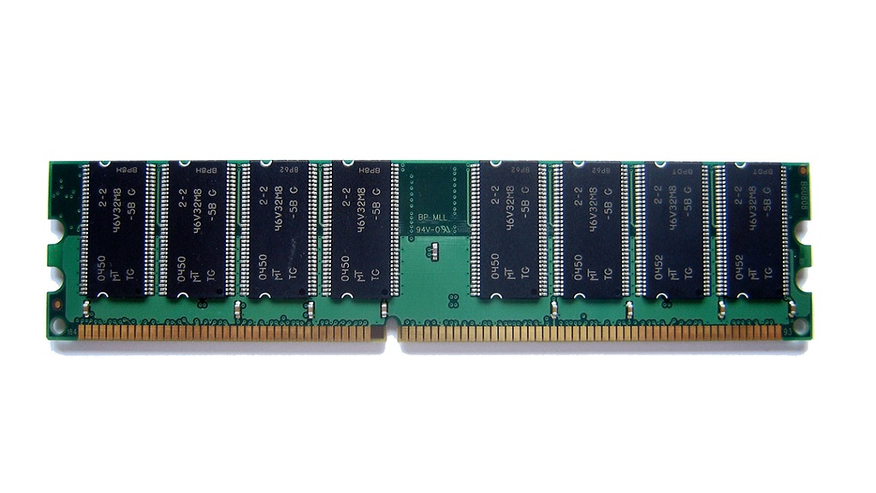Pente de memória RAM. Fonte: RAM module SDRAM 1GiB - CC BY-SA 2.5.

Segundo Fávero (2011), a memória RAM é conhecida também por DRAM (*Dynamic RAM*), ou traduzindo RAM dinâmica. É considerada dinâmica porque ela tem a necessidade de refrescamento de memória, um recurso que realimenta de energia as memórias e mantém os dados armazenados enquanto o computador estiver ligado, pois sem este recurso a memória ficaria sem energia e seus dados seriam perdidos.

Isso ocorre porque as memórias dinâmicas, ao contrário das memórias estáticas, são feitas com capacitores. A leitura de um capacitor que esteja descarregado gera o *bit* “0” (zero). A leitura de um capacitor carregado gera o *bit* ”1”. Ocorre que o capacitor deve ser recarregado de tempos em tempos para que sua carga não se deteriore e, assim, o *bit* seja perdido. Esse processo de leitura por descarga de capacitores é lento, o que torna este tipo de memória mais lenta. O ponto a favor deste tipo de memória é que, por ser baseada em capacitores, seu custo torna-se menor (PATTERSON, 2014).

Por serem constantemente refrescadas, as memórias DRAM consomem muitos ciclos de processamento e muito mais energia que outros tipos de memória, o que as tornam mais lentas, mas, em contrapartida, tem seu custo menor e uma maior capacidade de armazenamento de dados (MONTEIRO, 2007).

Conforme você pôde observar na Figura acima, a memória RAM tem o formato de pente, um módulo composto por uma pequena placa com circuitos integrados que determinam sua capacidade e sua taxa de transferência.

Segundo Monteiro (2007), existem diferentes modelos de módulos de memória disponíveis no mercado, sendo que, atualmente, é mais comum o uso dos modelos DIMM – Dual Inline Memory Module, ou traduzindo Módulo de Memória em Linha Dupla, usados nas memórias do tipo DDR, DDR2, DDR3, DDR4 e nas DDR5.

_______

**📝 Exemplificando**

Podemos citar como exemplos de memórias do tipo DDR:

* DDR (*Double Data Rate*): esta memória transfere dois lotes de dados entre processador e memória por ciclo de *clock*.
* DDR-2: transfere quatro lotes de dados por **ciclo de clock** e apresenta um consumo de energia menor do que a DDR.
* DDR-3: transfere oito lotes de dados por ciclo de *clock*, trabalha com clocks que vão de 800 a 2.133 MHz e consome ainda menos energia que a DDR2 (TECMUNDO, 2015).
* DDR-4: trabalha com *clocks* entre 2.133 até 4.266 MHz. O que representa um ganho enorme de velocidade, já que temos uma quantidade muito maior de transferências num mesmo espaço de tempo, consumindo ainda menos energia que a DDR3 (TECMUNDO, 2015).
* Ainda temos novas tecnologias de memórias sendo desenvolvidas e lançadas no mercado, sempre com o objetivo de aumentar suas velocidades e capacidades, como, as memórias GDDR5.

_______

**➕ Pesquise mais**

Conheça mais sobre as memórias RAM, seus tipos e sobre as diversas tecnologias empregadas através deste artigo do site [Infowester](https://www.infowester.com/memoria.php).

_______

**A memória ROM** – *Ready Only Memory* – também é uma memória principal do computador, mas com função apenas de leitura, onde seu conteúdo é gravado apenas uma vez e não é alterado. Esta memória também tem como característica ser uma memória não volátil, ou seja, não é apagada quando desligamos o computador. Nela são gravados os programas de inicialização de um computador, que são chamados também de “*Firmware*” (HARDWARE, 2015).

São três os principais programas gravados em uma memória ROM

* **BIOS (*Basic Input Output System*)**: sistema básico de entrada e saída, é onde ficam gravadas as instruções para que o processador da máquina possa reconhecer e os dispositivos básicos de entrada e saída.

**POST (*Power On Self Test*)**: programa de autoteste que faz a verificação e teste quando o computador é ligado, realizando diversas ações sobre o *hardware*, reconhecendo e contando a quantidade de memória, os dispositivos de entrada e saída conectados, entre outros.

**SETUP**: programa que altera os parâmetros armazenados na memória de configuração (CMOS).

A memória ROM é classificada de acordo com os dados que são gravados e/ ou regravados nela.

De acordo com Fávero (2011), as memórias ROM podem ser classificadas em:

* **PROM (*Programmable Read-Only Memory*)**: A gravação de dados neste tipo é feita uma única vez e os dados gravados na memória PROM não podem ser apagados ou alterados.
* **EPROM (*Erasable Programmable Read-Only Memory*)**: Estas memórias permitem a regravação de dados. Isso é feito através de emissão de luz ultravioleta que apaga por completo os dados que já estão gravados e após isso permite uma nova gravação.
* **EEPROM (*Electrically-Erasable Programmable Read-Only Memory*)**: Permite a regravação de dados, feitos eletricamente, não sendo necessário mover o dispositivo para que a regravação ocorra.
* **EAROM (*Electrically-Alterable Programmable Read-Only Memory*)**: Os dados gravados nesta memória ROM podem ser alterados aos poucos, razão pela qual esse tipo é geralmente utilizado em aplicações que exigem apenas reescrita parcial de informações.
* **Flash-ROM**: as memórias Flash-ROM também podem ser vistas como um tipo de EE-PROM; no entanto, o processo de gravação e regravação é muito mais rápido. Neste tipo de memória, os dados têm que ser totalmente apagados e não permite a gravação parcial de dados.

Embora alguns tipos de memória ROM permitam apagar seus dados para que se possam gravar novos dados, ela tem um funcionamento diferente da memória RAM. Em uma memória ROM, o processo de gravação é lento e os dados gravados são basicamente *Firmwares* ou programas que executam determinadas funções. Na memória RAM, um novo dado é gravado imediatamente na memória e pode ser de qualquer tipo, por exemplo, os dados resultantes do processamento de cálculos (HARDWARE, 2015).

_______

**🔁 Reflita**

Observamos que existem dois tipos de memórias principais, a memória RAM e a memória ROM. A memória RAM é volátil, é apagada quando o computador é desligado e recebe os dados que são inseridos no computador, e permite que seja executado o processamento dos dados. Já a memória ROM é não volátil, ou seja, não é apagada quando o computador é desligado e nela, em geral, são gravados os “*Firmwares*”, que são os programas de inicialização de um computador.

_______

**💪 Faça você mesmo**

Agora que você já conhece mais sobre as memórias, assista ao vídeo e entenda mais sobre como essas memórias funcionam dentro do computador.

Ao final, faça um breve resumo dos tipos mais atuais de memória e suas respectivas capacidades, assistindo o [Vídeo](https://www.dailymotion.com/video/x6ba63z)Memória RAM.

**Conclusão**



Retomando as questões vistas pela empresa de fabricação de microprocessadores, por meio de câmeras de segurança das cidades inteligentes, pretende-se inserir a maior quantidade de serviços possíveis através da comparação de dados e imagens capturados por elas. O cruzamento de dados e informações, além de microprocessadores de alta capacidade, requer alto índice de desempenho em questões de armazenamento.

Para que a empresa de fabricação possa incluir esta inovação em suas soluções, é necessário que o setor de pesquisa e desenvolvimento consiga inserir um *chip* de memória que contemple essa necessidade de armazenamento e ofereça a oportunidade de identificação, comparação e localização utilizando os dados armazenados em seus servidores. Para tal, a documentação das especificações técnicas desse produto e o estreitamento das relações comerciais com o fornecedor dessa tecnologia são essenciais e devem ser contemplados nessa etapa.

O desafio, então, consiste em identificar memórias com as mais modernas tecnologias aplicadas, suas capacidades de armazenamento e quais melhorias elas apresentam em relação a tecnologias anteriores. Você poderá propor um computador que contenha novas tecnologias de memórias para atender à demanda de processamento de imagens. Faça a descrição detalhada da capacidade de processamento desta máquina, capacidade de memória, velocidade de taxa de transferência de dados destas memórias e demais capacidades técnicas deste computador e que ele possa atender melhor aos requisitos dos sistemas propostos na Situação Real, como o cruzamento de dados obtidos pelas câmeras de segurança.

Conheça mais sobre memórias RAM e suas novas tecnologias acessando os endereços:

Conheça um pouco mais sobre a memória [DDR](https://www.tecmundo.com.br/hardware/1775-o-que-e-ddr-.htm), [DDR4](https://www.tecmundo.com.br/memoria-ram/57551-ddr4-tudo-voce-esperar-nova-geracao-memoria-ram.htm).

E para você poder ter uma ideia mais completa sobre as capacidades das novas memórias DDR4, assista ao [vídeo](https://www.youtube.com/watch?v=Pvac1AFXeWM).

_______

**⚠️ Atenção!**

Não deixe de verificar os artigos e o vídeo proposto para entender mais sobre os novos tipos de memória DDR4.

_______

**📌 Lembre-se**

A memória é o elemento principal para o funcionamento de um computador, em conjunto com outro elemento, o processador.